2015年度地级市环保部门

政府网站绩效评估分报告

广东省环境信息中心

广东省电子政务协会

2016年1月

单位：河源市环保局

网址：[www.heyuanepb.gov.cn](http://www.heyuanepb.gov.cn)

得分：71分

## 综合评估结论

根据本次评测结果分析，河源市环保局网站信息公开的全面性、规范性还有待加强，财政信息、招投标信息和污染物排放总量控制等栏目信息不够规范；网上办事服务程度较高，实现网上办事一体化服务；网站在公众互动方面还有待加强，健全互动交流运行机制，进一步完善咨询投诉和意见征集类等渠道，注重对民意的处理，且网站未能针对环保关注热点开展调查或意见征集活动；并建设完善网站搜索功能，需提供高级搜索或组合条件搜索，且搜索结果要准确。

本单位应继续加强网站信息发布维护力度，建议完善本部门财政预决算报告和“三公”经费报告；采购与招投标信息、专项经费使用和管理情况信息；部门监控企业名单、总量控制计划和排污许可证发放情况等信息，保障信息公开的全面性、规范性、及时性和准确性。不断拓宽便民服务渠道，做好互动渠道的建设及运维，并提供常见问题的梳理和回复；同时，加强对网站管理人员的培训，增强办网、用网、管网能力，推动服务型政府建设。

## 二、综合评估指标体系及得分情况

| **一级指标** | **二级指标** | **三级指标** | **权重** | **得分** |
| --- | --- | --- | --- | --- |
| 信息公开（45） | 主动公开  （19） | 领导介绍 | 2 | 0.5 |
| 组织机构 | 2 | 2 |
| 政策法规 | 2 | 2 |
| 通知公告 | 2 | 2 |
| 规划计划 | 3 | 1 |
| 财政信息 | 2 | 0 |
| 人事信息 | 2 | 0.5 |
| 招投标信息 | 2 | 0 |
| 专题专栏 | 2 | 1 |
| 信息公开目录规范  （8） | 政府信息公开指南和年报 | 2 | 2 |
| 政府信息公开目录 | 3 | 3 |
| 依申请公开 | 3 | 3 |
| 环保专题信息公开  （18） | 环境质量信息 | 2 | 2 |
| 污染源环境监管信息公开 | 2 | 1.5 |
| 重点领域信息公开 | 2 | 0.5 |
| 污染物排放总量控制 | 2 | 0 |
| 环评审批 | 2 | 2 |
| 污染防治 | 2 | 2 |
| 自然生态 | 2 | 2 |
| 核与辐射安全 | 2 | 1 |
| 环境监察执法 | 2 | 2 |
| 在线服务 （25分） | 网上办事服务事项检查  （21） | 办事指南 | 5 | 5 |
| 表格样表 | 5 | 5 |
| 在线申报 | 5 | 5 |
| 网上咨询 | 3 | 3 |
| 查询公示 | 3 | 3 |
| 便民服务  （4） | 公共服务查询 | 2 | 2 |
| 环保知识梳理 | 2 | 1 |
| 公众互动 （14分） | 咨询投诉  （7） | 渠道功能 | 4 | 1 |
| 答复实效 | 3 | 0 |
| 调查征集  （7） | 渠道功能 | 4 | 2 |
| 活动组织 | 3 | 0 |
| 网站建设 （15分） | 新媒体  （5） | 双微应用 | 5 | 5 |
| 新技术  （1） | 移动终端支持 | 1 | 1 |
| 搜索功能  （2） | —— | 2 | 0 |
| 网站安全  （8） | —— | 8 | 8 |
| 合计： | | | 100 | 71 |

## 综合评估说明

1. **信息公开**

1.1主动公开

1.1.1领导介绍：该项满分2分得0.5分。本站“局领导”栏目中公布了相关领导信息，但领导简介、工作分工，讲话和活动等信息不完整。

<http://www.heyuanepb.gov.cn/jggk/jld/>

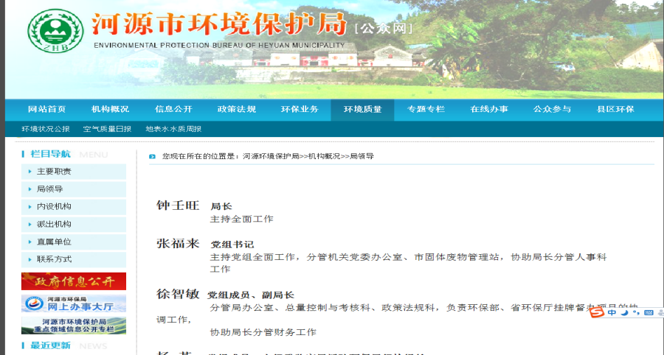

1.1.2组织机构：该项得满分2分。本站“机构概况”栏目公开了本部门的机构职能、联系方式，以及内设机构的职能信息，且公开了负责人信息和联系方式。

<http://www.heyuanepb.gov.cn/jggk/nsjg/>

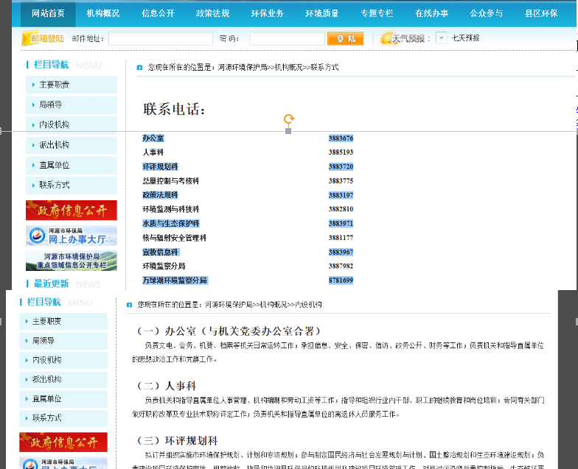

1.1.3政策法规：该项得满分2分。本站“政策法规”中转发了环境保护领域相关国家法律法规和地方规章等信息，且及时发布了本部门规范性文件。

<http://www.heyuanepb.gov.cn/zcfg/dfzfgz/>

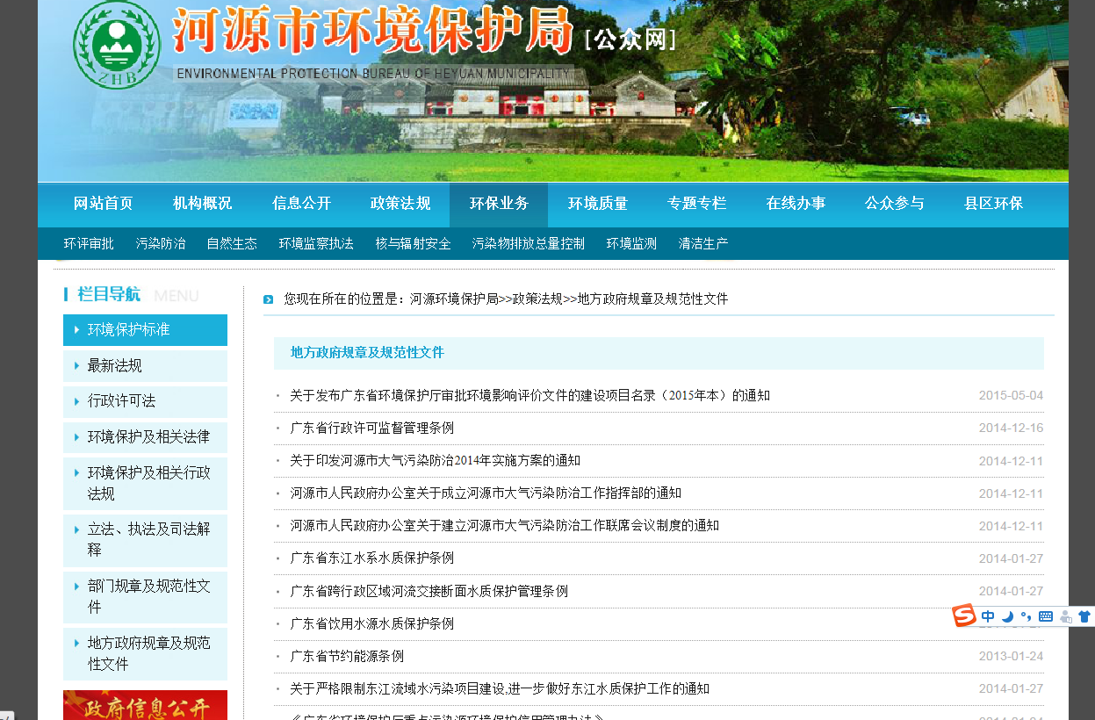

1.1.4通知公告：该项得满分2分。本站“通知公告”栏目发布了通知、公告，且近3个月有发布。

<http://www.heyuanepb.gov.cn/xxgk/tzgg/>

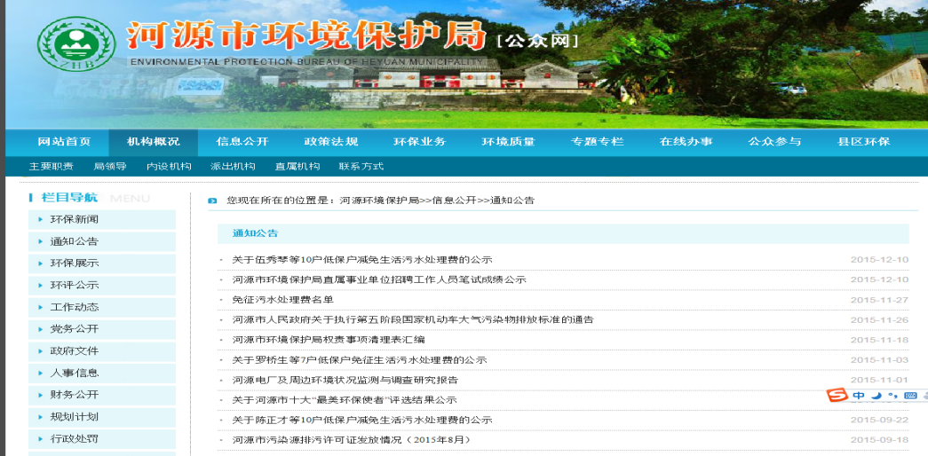

1.1.5规划计划：该项满分3分得1分。本站建设“规划计划”栏目，但栏目中未能发布本地区行业年度规划、重点领域发展规划总结，2014年度工作总结和2015年度工作计划。

<http://www.heyuanepb.gov.cn/xxgk/ghjh/>

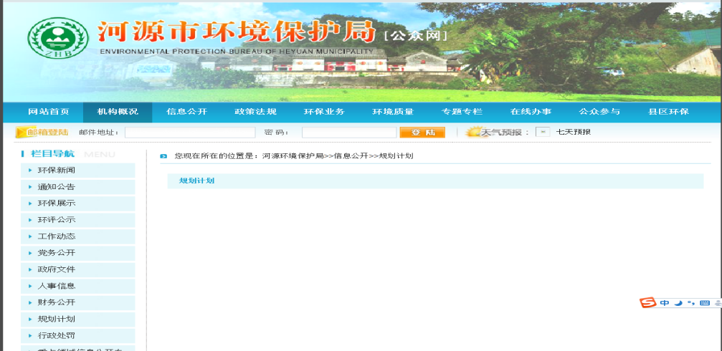

1.1.6财政信息：该项满分2分得0分。本站设有“财务公开”栏目，但未能发布本部门2015年财政预算报告和2014年财政决算报告，且未能发布本部门2015年“三公”经费预算报告和2014年“三公”经费决算报告。

<http://www.heyuanepb.gov.cn/xxgk/cwgk/>

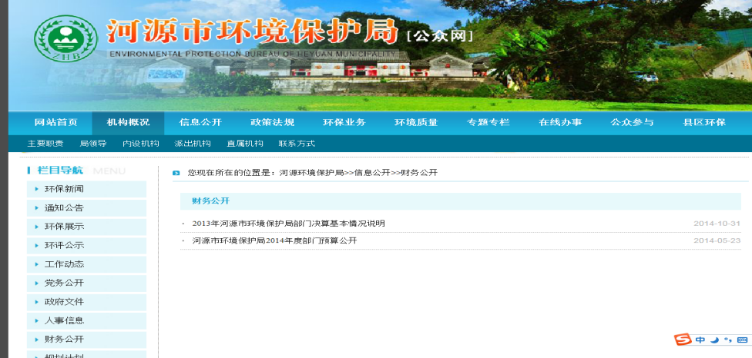

1.1.7人事信息：该项满分2分得0.5分。本站“人事信息”中只发布了河源市环境保护局直属事业单位公开招聘人员公告，未能发布公务员招考、面试、录用结果信息。

<http://www.heyuanepb.gov.cn/xxgk/rsxx/>

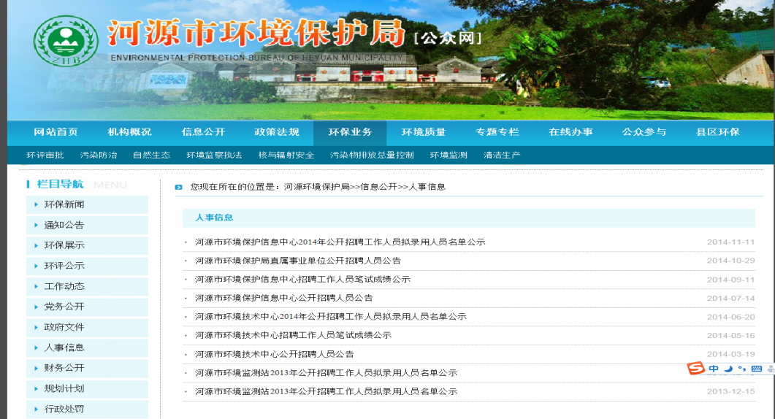

1.1.8招投标信息：该项满分2分得0分。本站未能建设招投标信息

<http://www.heyuanepb.gov.cn/>

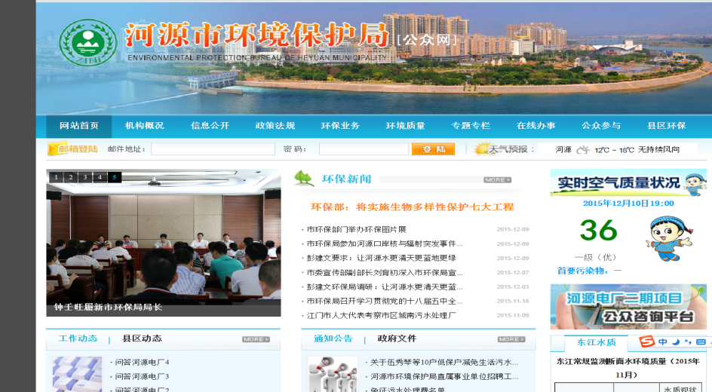

1.1.9专题专栏：该项满分2分得1分。本站“专题专栏”中的信息只更新到2013年，未能够及时公开工作进展、推进、效应等信息。

<http://www.heyuanepb.gov.cn/ztzl/lzfxfk/>

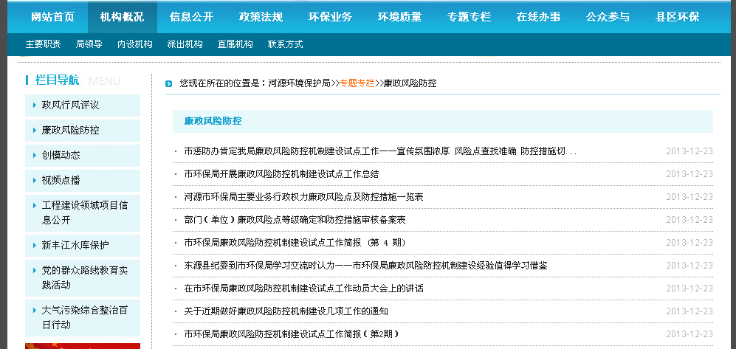

1.2信息公开目录规范

1.2.1政府信息公开指南和年报：该项得满分2分。本站“信息公开”栏目发布了本部门信息公开指南（见下图1）,且2015年3月31日前发布了2014年本部门政府信息公开年报（见下图2）。

<http://zwgk.heyuan.gov.cn/shtml/zwgk/dept_index$ODID=55&action=main.shtml>

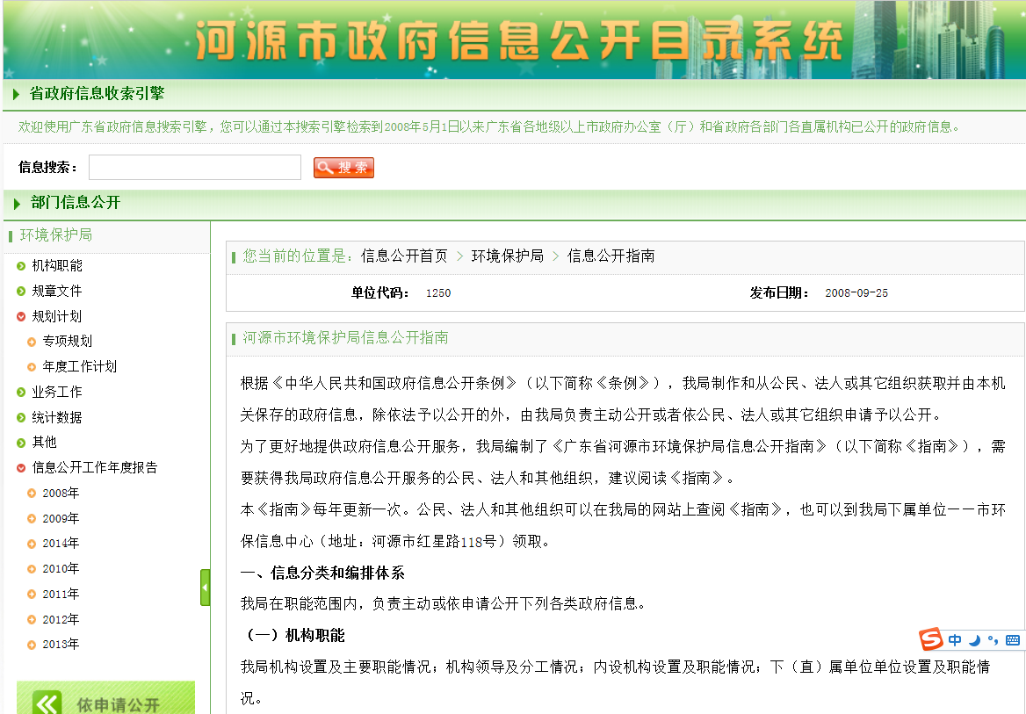

图1

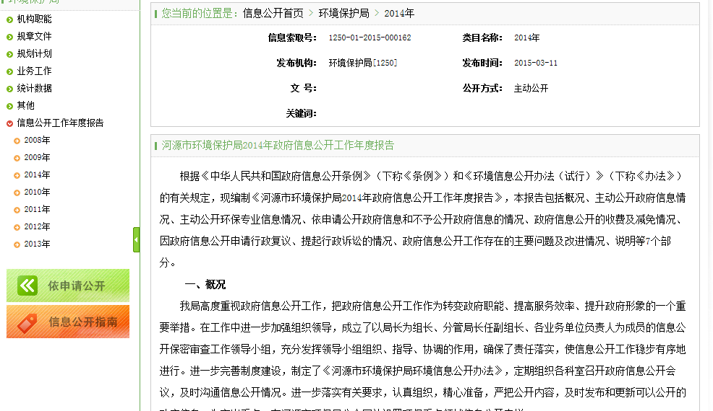

图2

1.2.2政府信息公开目录：该项得满分2分。本站编制并发布本部门政府信息公开目录“部门信息公开”栏目，且目录信息合理分类，并提供链接和查询有效。

<http://zwgk.heyuan.gov.cn/shtml/zwgk/dept_index$ODID=55&action=main.shtml>

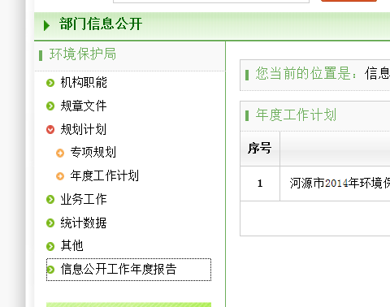

1.2.3依申请公开：该项得满分3分。本站提供依申请公开系统，其中提供有公开申请指南和申请表下载，且网上申请公开功能可用，信息及时受理。

<http://ysq.heyuan.gov.cn/shtml/ysq/form$ODID=55&BAKTYPE=BT01.shtml>

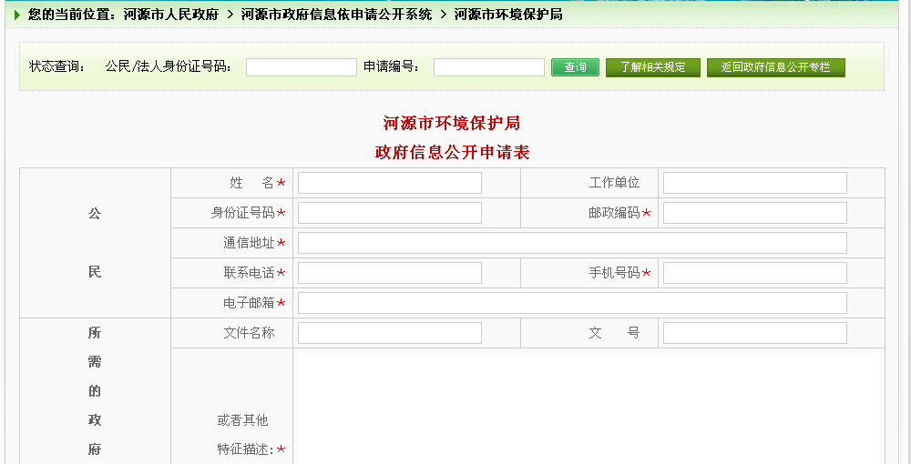

1.3环保专题信息公开

1.3.1环境质量信息：该项得满分2分。本站“环境状况公报”中发布了本地区历年环境状况公报情况，其中包括空气质量信息情况或水质信息情况。

<http://www.heyuanepb.gov.cn/hjzl/hjzkgb/>

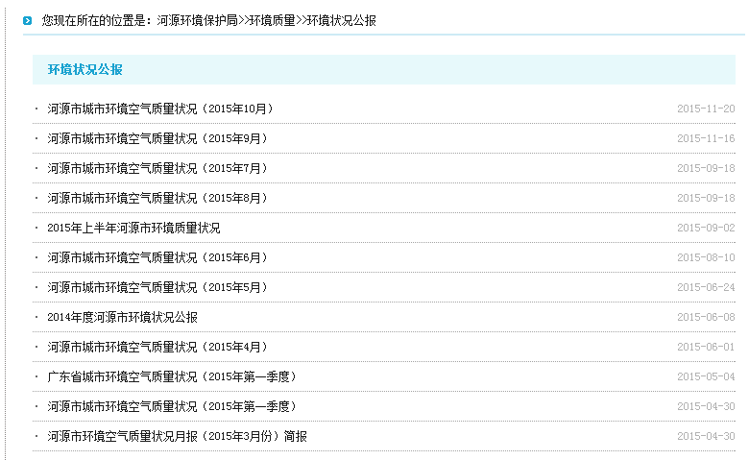

1.3.2污染源环境监管信息公开：该项满分2分得1.5分。本站设置“重点污染源监测”栏目，且其中信息更新完整，但网站未制定并公布污染源环境监管信息公开目录。

<http://www.heyuanepb.gov.cn/hjyw/hjjc/zdwryjc/>

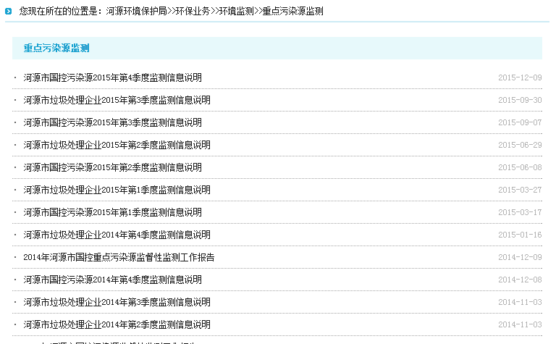

1.3.3重点领域信息公开：该项满分2分得0.5分。本站设置“重点领域信息公开专栏”并制定和公布了重点领域信息公开目录，但今年无更新信息。

<http://www.heyuanepb.gov.cn/xxgk/zhongdianlinyu/>

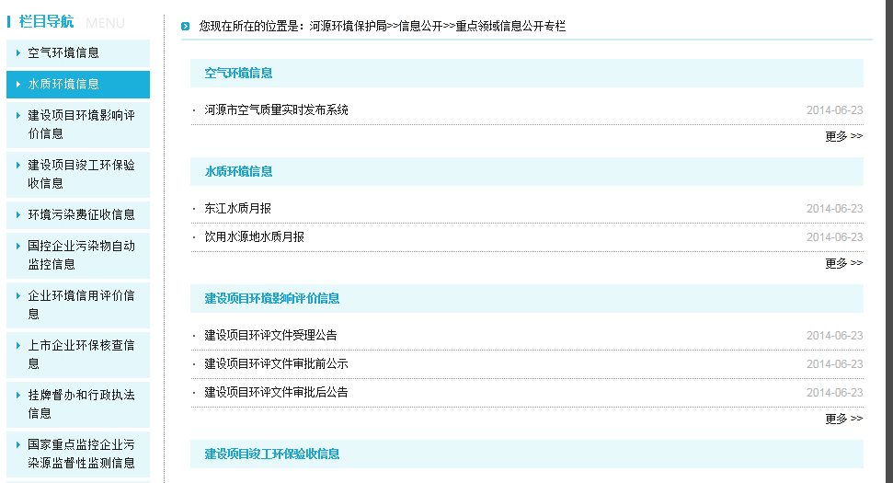

1.3.4污染物排放总量控制：该项满分2分得0分。本站设置“污染物排放总量控制”栏目，但未能发布监控企业名单、总量控制计划和排污许可证发放情况等信息。

<http://www.heyuanepb.gov.cn/hjyw/wrwpfzlkz/>

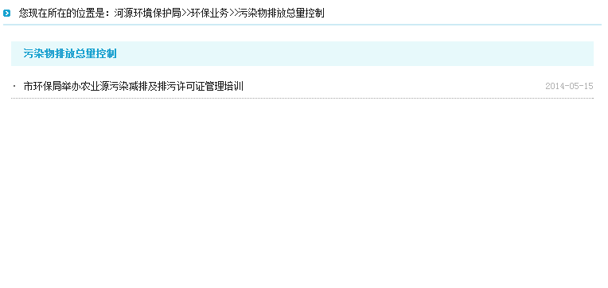

1.3.5环评审批：该项得满分2分。本站“环评审批”中发布了本地区建设项目环境影响评价文件受理信息、审批结果和验收结果等信息。

<http://www.heyuanepb.gov.cn/hjyw/hpsp/>

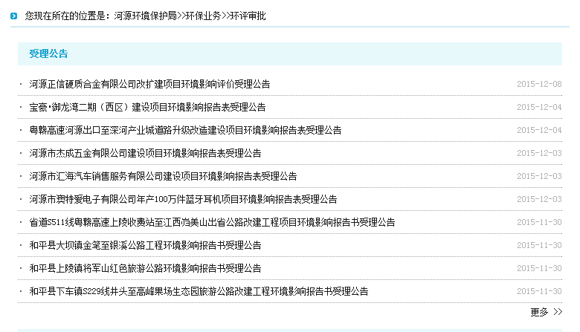

1.3.6污染防治：该项得满分2分。本站“污染防治”中发布了本地区城市固体废物污染环境防治信息，防治信息中提供有危险废物经营许可证颁发情况。

<http://www.heyuanepb.gov.cn/hjyw/wrfz/>

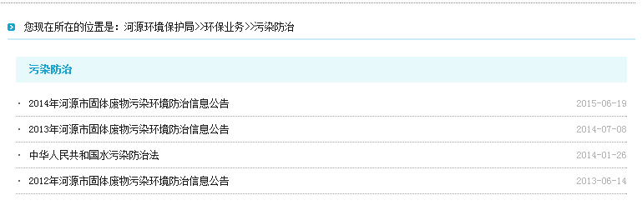

1.3.7自然生态：该项得满分2分。本站设置“生态示范区”、“自然保护区”和“农村环境保护”等栏目，栏目中发布有本地区自然生态管理信息、自然保护区信息、农村环境保护信息和生态示范区等创建工作信息。

<http://www.heyuanepb.gov.cn/hjyw/zrst/stsfq/>

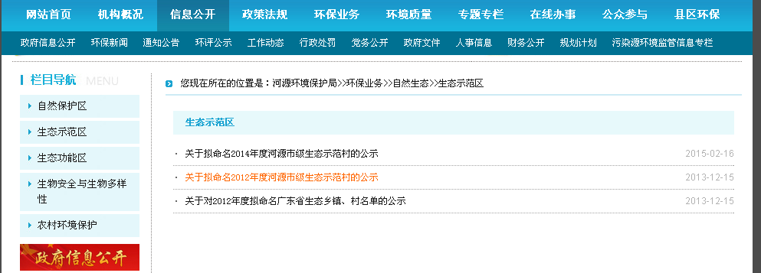

1.3.8核与辐射安全：该项满分2分得1分。本站“核与辐射安全”栏目发布了本地区核与辐射安全管理信息，且信息及时有效，但未能提供辐射安全许可证颁发情况。

<http://www.heyuanepb.gov.cn/hjyw/hyfsaq/>

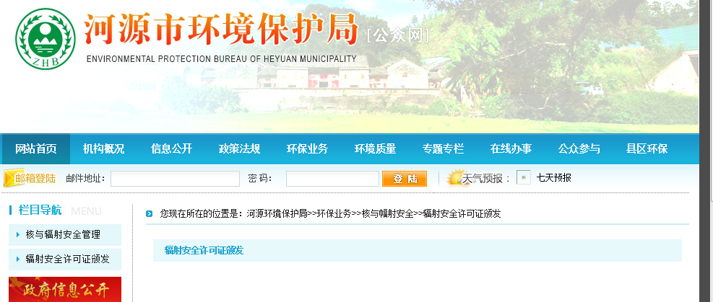

1.3.9环境监察执法：该项得满分2分。本站“环境监察执法”栏目中发布了本地区监察执法信息、行政处罚信息和信访投诉处理结果等信息。

<http://www.heyuanepb.gov.cn/hjyw/hjjczf/hjjcxx/>

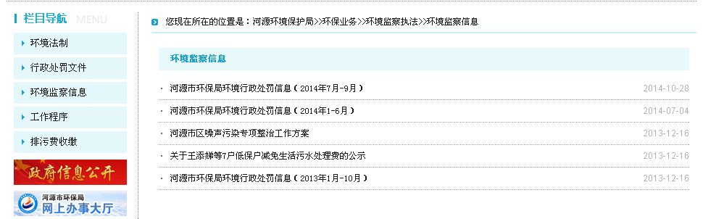

1. **在线服务**

2.1网上办事服务事项检查

2.1.1办事指南：该项得满分5分。本站提供链接至网上办事大厅，且网上办事大厅服务事项办事指南要素类别齐全有效（要素类别包括事项名称、设定依据、申请条件、办理材料、办理地点、办理时间、联系电话、办理流程等）。

<http://wsbs.heyuan.gov.cn/portal/department/department!detail.action?hot=4&orgId=277618&areacode=441600>

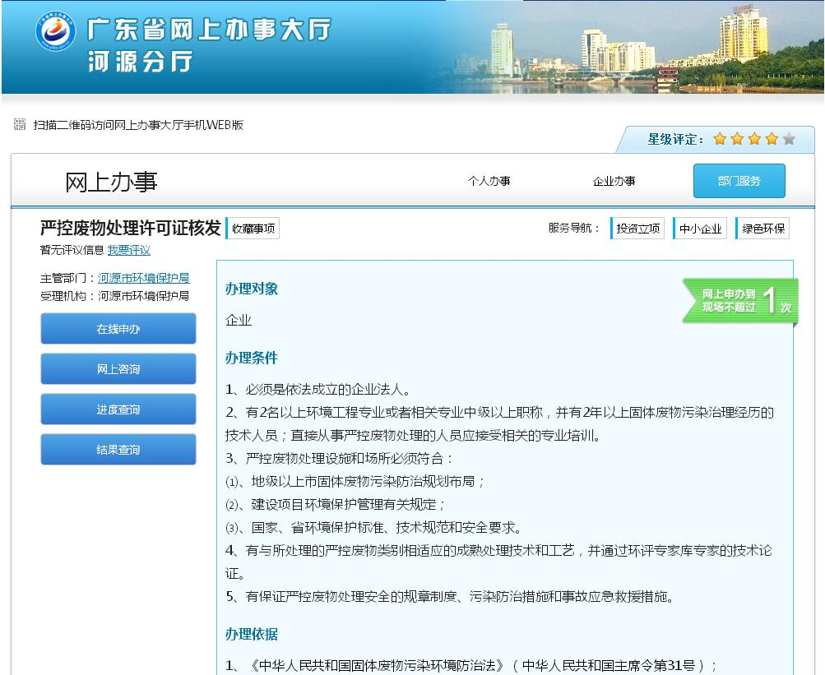

2.1.2表格样表：该项得满分5分。本站提供链接至广东省网上办事大厅（见下图1），且网上办事大厅服务事项涉及的表格、样表或填表说明提供及实现下载情况（见下图2）。

<http://wsbs.heyuan.gov.cn/portal/department/department!detail.action?hot=4&orgId=277618&areacode=441600>

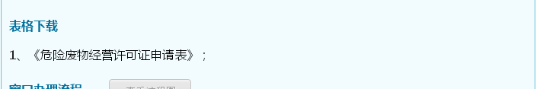

图1

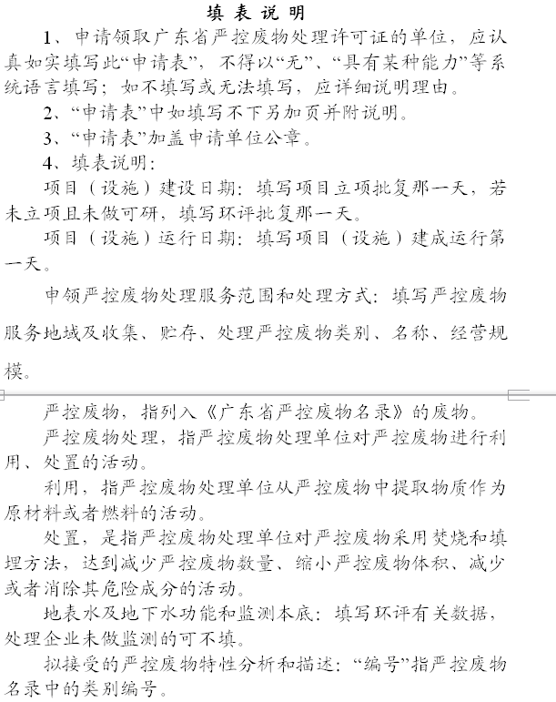

图2

2.1.3在线申报：该项得满分5分。本站提供链接至广东省网上办事大厅，且网上办事大厅服务事项能够实现在线填交申报，功能可用。

<http://wsbs.heyuan.gov.cn/portal/department/department!detail.action?hot=4&orgId=277618&areacode=441600>



2.1.4网上咨询：该项得满分3分。本站提供链接至广东省网上办事大厅，网上办事大厅服务事项网上咨询服务功能可用且可咨询和有反馈。

<http://wsbs.heyuan.gov.cn/portal/interactgov/interact-gov!forwordMain.action?areacode=441600>

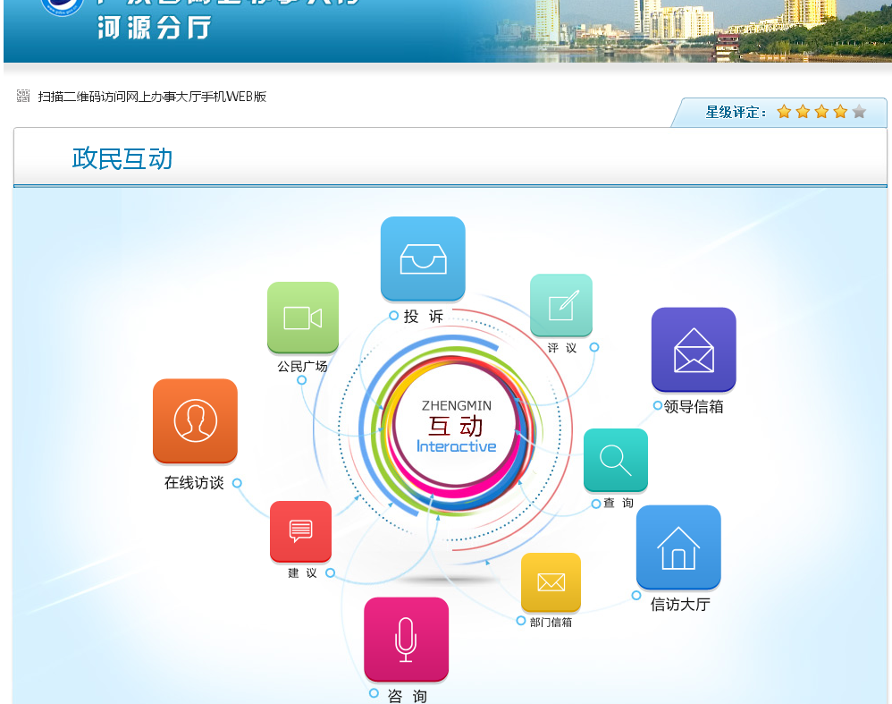

2.1.5查询公示：该项得满分3分。本站提供链接至广东省网上办事大厅，且网上办事大厅服务事项办理状态查询及办事结果公示可正常使用。

<http://wsbs.heyuan.gov.cn/portal/department/department!detail.action?hot=4&orgId=277618&areacode=441600>

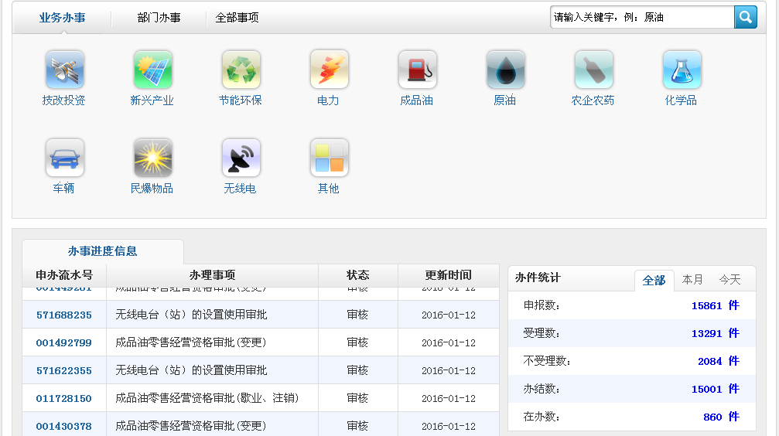

2.2便民服务

2.2.1公共服务查询：该项得满分2分。本站“信息公开”栏目设置“排污费征收”和“污染源监测”专题，提供环保相关业务信息，其中包含联系方式及收费依据，辖区内环评机构等便民信息。

<http://www.heyuanepb.gov.cn/xxgk/wryhjjgxx/>

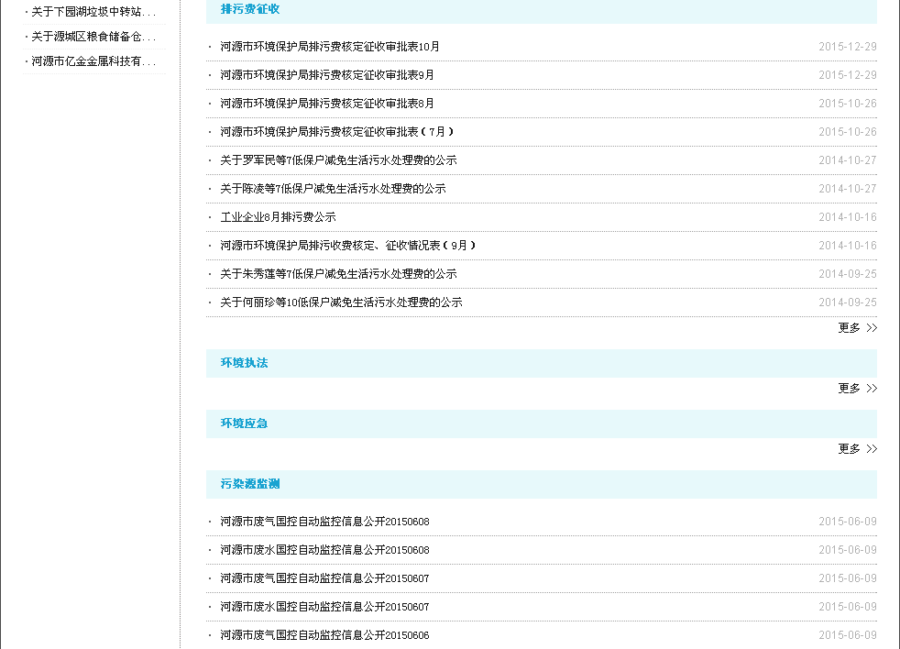

2.2.2环保知识梳理：该项满分2分得1分。本站“环保知识”发布了环保类的相关知识，但“常见问题解答”栏目未能就社会公众日常关心的环境保护常见问题进行疏理。

<http://www.heyuanepb.gov.cn/xcjy/hbzs/>

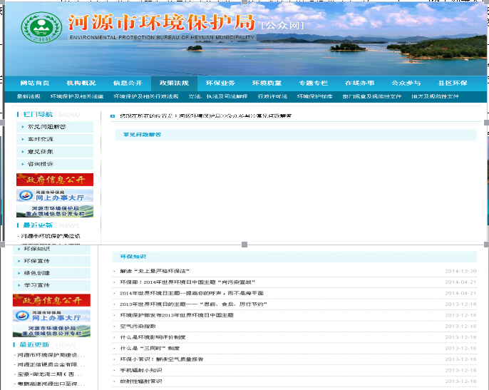

1. **公众互动**

3.1咨询投诉

3.1.1渠道功能：该项满分4分得1分。本站提供网上业务咨询类渠道，但页面错误，网上投诉只提供联系电话。并未设置投诉类网上渠道。

<http://wsbs.heyuan.gov.cn/portal/interactgov/interact-gov!turnHy.action?turnType=5>

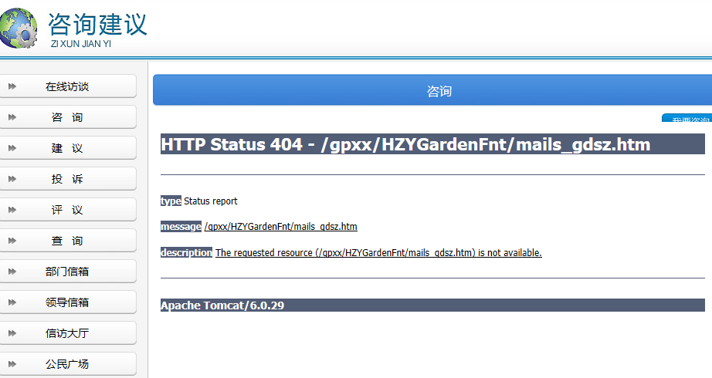

3.1.2答复实效：该项满分3分得0分。网站无法查看公开往期业务咨询或投诉内容。

<http://wsbs.heyuan.gov.cn/portal/interactgov/interact-gov!turnHy.action?turnType=5>



3.2调查征集

3.2.1渠道功能：该项满分4分得2分。本站网上调查栏目，有群众参与记录，且可查看投票结果；但征集意见栏目不可用，页面显示错误。

<http://gpxx.heyuan.gov.cn/gpxx/HZYGardenFnt/indexsinplebin.htm?binId=2009232>

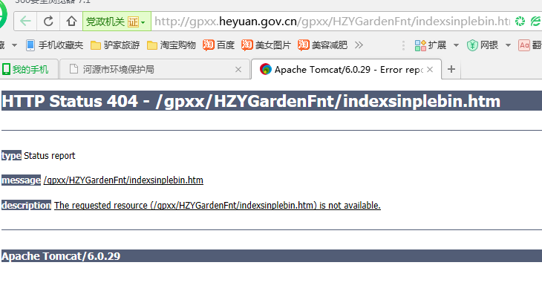

3.2.2活动组织：该项满分3分得0分。本站链接出错，未能查看围绕环保关注热点开展调查或意见征集结果。

<http://gpxx.heyuan.gov.cn/gpxx/HZYGardenFnt/indexsinplebin.htm?binId=2009232>

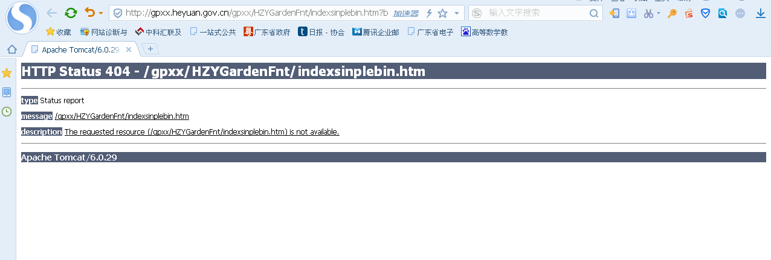

1. **网站建设**

4.1新媒体

双微应用：该项得满分5分。本站已开通环保微博、微信，且与公众有良好互动，可提供良好服务项目。

<http://t.qq.com/he_huanbao>

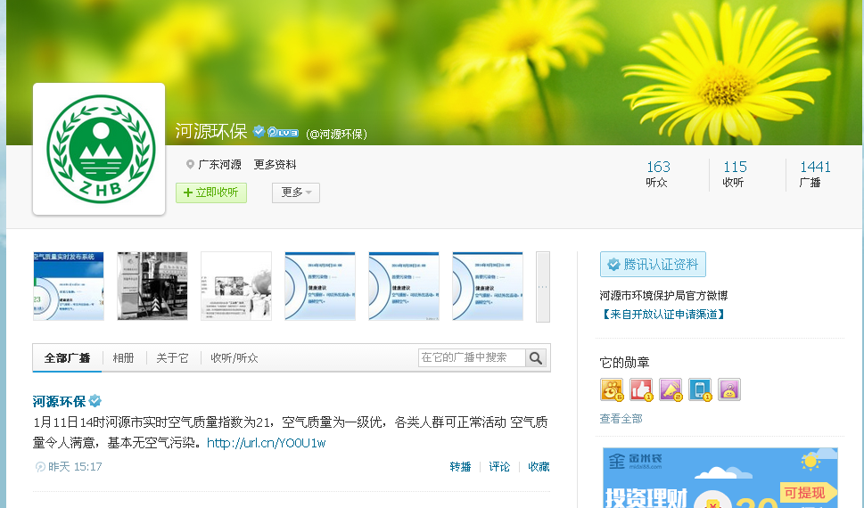

4.2新技术

移动终端支持：该项得满分1分。门户网站对移动终端访问进行优化，能正常访问，体验良好。

4.3搜索功能：该项满分2分得0分。本站未能提供站内搜索功能。

<http://www.heyuanepb.gov.cn/>

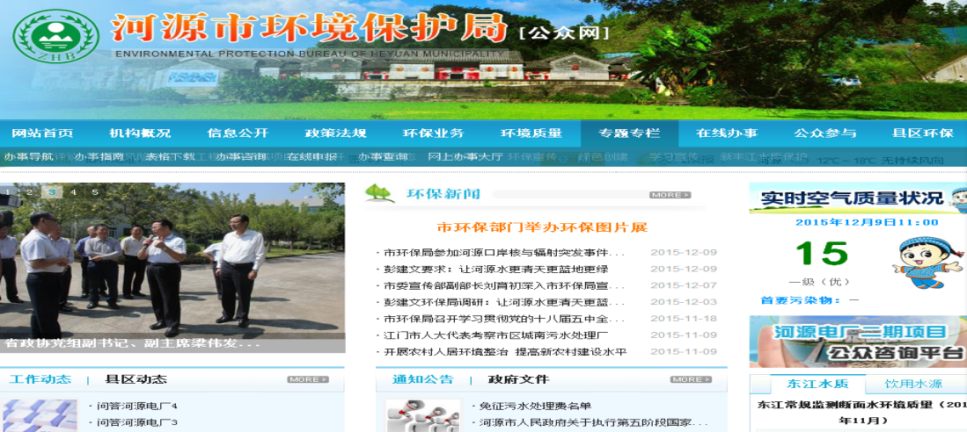

4.4网站安全：该项得满分8分。网站安全无漏洞。

